INFORME DE FISCALIZACIÓN AMBIENTAL

PROGRAMA DE CUMPLIMIENTO

SOCIEDAD COMERCIAL PESIMOS LTDA. – Discoteca Casa de Salud

DFZ-2016-2991-VIII-PC-EI

 | Nombre | Firma
Aprobado | Emelina Zamorano Ávalos
Elaborado | Juan Pablo Granzow Cabrera

Tabla de Contenidos
Tabla de Contenidos 2
1. RESUMEN. 3
2. IDENTIFICACIÓN DEL PROYECTO, INSTALACIÓN, ACTIVIDAD O FUENTE FISCALIZADA 4
3. INSTRUMENTOS DE GESTIÓN AMBIENTAL QUE REGULAN LA ACTIVIDAD FISCALIZADA. 8
4. ANTECEDENTES DE LA ACTIVIDAD DE FISCALIZACIÓN. 8
5. ESTADO PROGRAMA DE CUMPLIMIENTO 10
6. CONCLUSIONES. 17
7. DOCUMENTACIÓN ENTREGADA. 18
8. ANEXOS. 18

RESUMEN.

El presente documento da cuenta de los resultados del examen de información realizada por la Superintendencia del Medio Ambiente al Programa de Cumplimiento, aprobado por Resolución Exenta N° 004/ROL N° D-072-2015 de fecha 01-03-2016 presentado por la empresa SOCIEDAD COMERCIAL PESIMOS LTDA., respecto del incumplimiento de la Norma de Emisión D.S. N° 38/2011.

El proyecto consiste en la operación de una discoteca con música en vivo ubicada en la calle Brasil N° 574, en la comuna de Concepción, ciudad del Gran Concepción, Región del Biobío. Al actividad analizada en el presente informe, corresponde a la ejecución de las medidas contenidas en el Programa de Cumplimiento aprobado mediante Resolución Exenta N° 004-ROL D-72-2015 de la SMA y modificado por la Resolución Exenta N° 005-ROL D-72-2015 de la SMA. Dicho Programa de Cumplimiento consideró la ejecución de acciones tendientes al control de emisiones de niveles de presión sonora corregidos por sobre el límite nocturno establecido para la Zona III del D.S. N° 38/2011 del MMA, incluyendo modificaciones de puertas y ventanas, reducción de equipos y rediseño de sistemas de amplificación, limitadores de energía, modificación de sistemas de retorno en salones principales, reuniones de concientización al personal y evaluación final del nivel de cumplimiento post ejecución de las acciones.

Las materias relevantes objeto del examen de información corresponde a verificar la implementación de las medidas para dar cumplimiento a los límites máximos de niveles de presión sonora corregidos para Zona III, establecidos en el artículo primero del D.S. N° 38/2011 correspondiendo a 50 dB(A) en horario nocturno.

De los resultados de las actividades de fiscalización examinadas, asociados al Instrumento de Gestión Ambiental indicado en el punto 3 del presente informe, se puede indicar que NO se identificaron hallazgos asociables a No Conformidades, por lo que se informa la conformidad con la ejecución de las acciones comprometidas en el Programa de Cumplimiento aprobado mediante Resolución Exenta N° 004-ROL D-72-2015 de la SMA.

IDENTIFICACIÓN DEL PROYECTO, INSTALACIÓN, ACTIVIDAD O FUENTE FISCALIZADA

Antecedentes Generales

Identificación de la actividad, instalación, proyecto o fuente fiscalizada:

DISCOTECA CASA DE SALUD
Región:  Región del Biobío | Ubicación específica de la actividad, proyecto o fuente fiscalizada:  Calle Brasil N° 574, comuna de Concepción, ciudad del Gran Concepción, Región del Biobío
Provincia:
Concepción
Comuna:
Concepción
Titular de la actividad, instalación, proyecto o fuente fiscalizada:  SOCIEDAD COMERCIAL PESIMOS LTDA. | RUT o RUN:  76.416.233-1
Domicilio titular:  Calle Brasil N° 574, comuna de Concepción, ciudad del Gran Concepción, Región del Biobío | Correo electrónico:  otorrese@gmail.com
Teléfono:
+569- 5618 3501
Identificación del representante legal:  Osvaldo Gabriel Torres Escobar | RUT o RUN:  8.597.200-6
Domicilio representante legal:  Calle Brasil N° 574, comuna de Concepción, ciudad del Gran Concepción, Región del Biobío | Correo electrónico:  otorrese@gmail.com
Teléfono:
+569- 5618 3501
Fase de la actividad, proyecto o fuente fiscalizada:
Operación

Ubicación

Figura 1. Mapas de ubicación Provincial, comunal y local (Fuente: Google Earth, 2016).
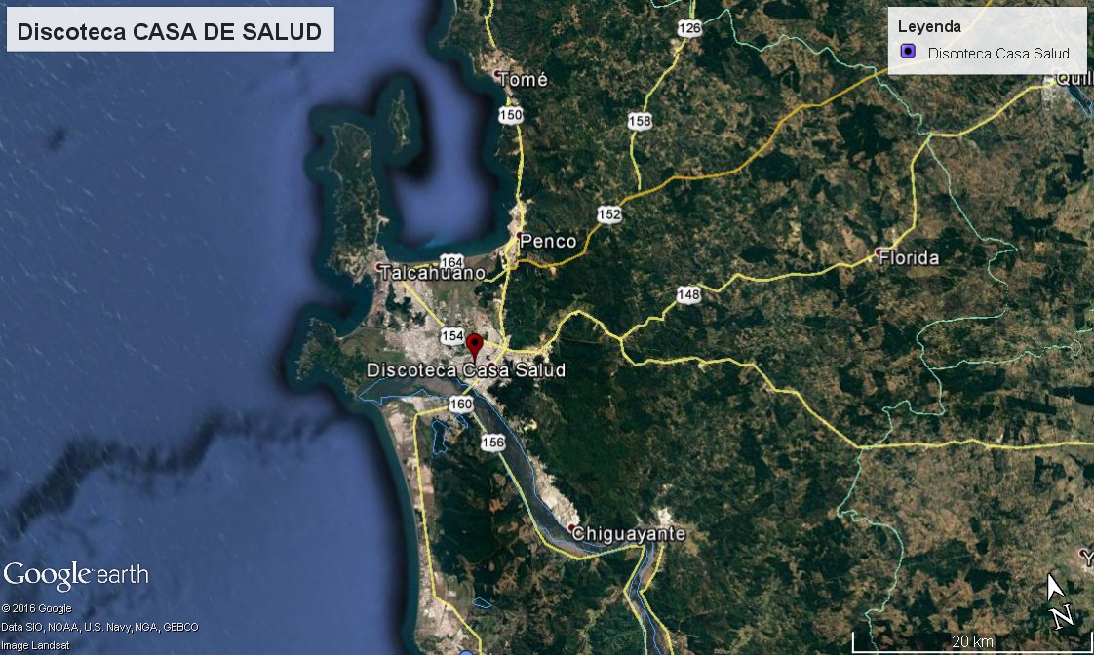
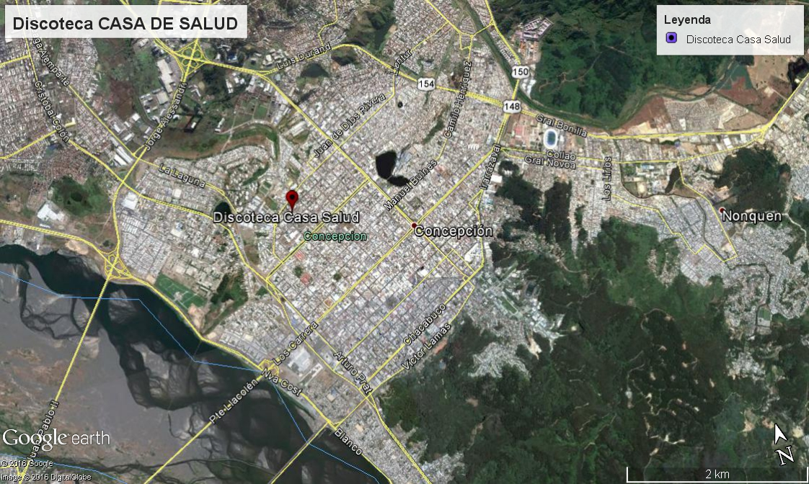

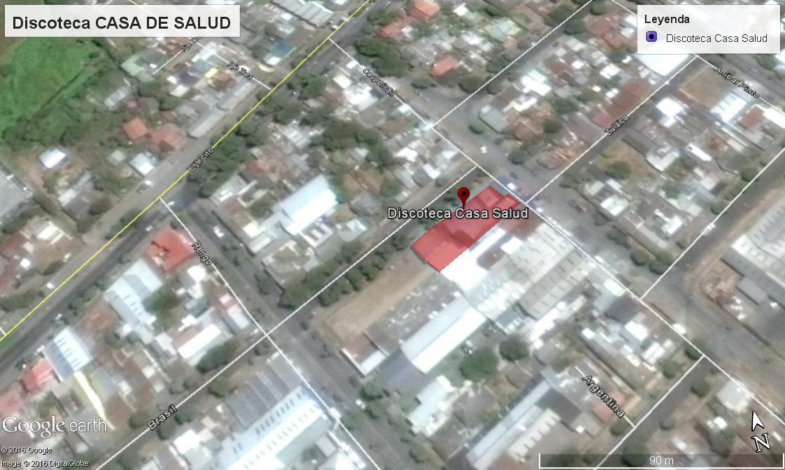
Coordenadas UTM de referencia (En DATUM WGS 84)
Datum: WGS - 84 | Huso: 18 | UTM N: 5.923.898 mS | UTM E: 673.122 mE

INSTRUMENTOS DE GESTIÓN AMBIENTAL QUE REGULAN LA ACTIVIDAD FISCALIZADA.

Identificación de Instrumentos de Gestión Ambiental que regulan la actividad, proyecto o fuente fiscalizada.

N° | Tipo de instrumento | N°/  Descripción | Fecha | Comisión / Institución | Nombre de la actividad, proyecto o fuente regulada | Comentarios | Instrumento fiscalizado
1 | Programa de Cumplimiento | Resolución Exenta N° 004-ROL D-72-2015 de la SMA | 01 de marzo de 2016 | Superintendencia del Medio Ambiente | Aprueba Programa de Cumplimiento con base en D.S. (MMA) N° 38/2011 que Establece Norma de Emisión de Ruidos Generados por Fuentes que Indica, Elaborada a Partir de la Revisión del Decreto Supremo N° 146, de 1997 MINSEGPRES. | Modificado por Resolución Exenta N° 005/ROL D-072-2015 de fecha 30-05-2016 de la SMA, modificó plazos de la Acción 5. | Si

ANTECEDENTES DE LA ACTIVIDAD DE FISCALIZACIÓN.

Motivo de la Actividad de Fiscalización.

Motivo:  Verificación Programa de cumplimiento | Descripción del motivo:  Verificación de cumplimiento de las medidas contenidas en Programa de cumplimiento presentado por la empresa SOCIEDAD COMERCIAL PESIMOS LTDA., en su versión corregida y refundida, de acuerdo a la Res.Exe. N° 004/ROL N° D-072-2015 de fecha 01-03-2016, modificada por la Res.Ex. N° 005/ROL D-072-2015 de fecha 30-05-2016 de la SMA, modificó plazos de la Acción 5

Materia Específica Objeto de la Fiscalización Ambiental.

- Programa de Cumplimiento asociado a DS 38/11 MMA Norma de Emisión de Ruidos Generados por Fuentes fijas que indica, elaborada a partir de la Revisión del Decreto Supremo N° 146 de 1997, MINSEGPRES.

Carta Gantt de Programa de Cumplimiento refundido que fue aprobado.

NOTA DE LA SMA: Este Cronograma fue modificado tanto por la Resolución Exenta N° 004-ROL D-72-2015 de la SMA de fecha 01-03-2016, como posteriormente por la Resolución Exenta N° 005-ROL D-72-2015 de la SMA de fecha 30-05-2016.

ESTADO PROGRAMA DE CUMPLIMIENTO

Objetivo Específico N° 1: “Reducir niveles de inmisión en viviendas cercanas y receptor crítico (vivienda ubicada en calle Brasil)”, contenido en Res.Exe. N° 004/ROL N° D-072-2015 de fecha 01-03-2016.

ACCION 1

Infracción | Acciones | Plazos de  Ejecución | Metas | Medios de Verificación | Estado de verificación
La obtención de un nivel de presión sonora corregido de 63 dB (A) en horario nocturno, con fecha de 25 de octubre de 2015  (DS 38/11, Art. 7°, título IV, Niveles máximos permisibles de NPC nocturno de 21 horas PM a 7 horas AM para Zona III, de 50 dB(A)) | 1. Confinamiento de Puertas: La puerta de entrada y salida del “salón de la fama” que da en dirección a calle Caupolicán deberá contener una segunda puerta adicional que permita que la emisión de ruido no salga libremente por este acceso.  Se acredita diseño entregando anexo Il: Acciones y mejoras de control de ruido y confinamiento del local | Se realizará la semana N° 1, contada desde la aprobación del programa de cumplimiento. | Evitar que el sonido salga hacia el exterior del salón (hacia patio de fumadores)  INDICADORES:  0: La puerta de entrada de salón de la fama se encuentra confinada con doble puerta.  1: La puerta de entrada de casa de salud se encuentra sin confinamiento con puerta simple | Reporte final: El informe con esta información se entregará semana N°4 contada, desde la aprobación del programa de cumplí miento.  (según corrección efectuada mediante Res Ex N° 004 ROL D-72-2015)  El reporte contendrá las facturas de compra de materiales y set de fotografías que indique la instalación de la puerta adicional, además de contener la fecha indicando claramente y precisamente la instalación de dicha puerta. | La empresa remite Reporte Técnico que adjunta Informe de la empresa BIOMEDIO ASESORIA AMBIENTAL SpA de fecha 06-05-2016, correspondiente a la ejecución de cierres y confinamiento de puertas de entrada y salida calle Caupolicán asociada al Salón de la Fama, cielo falso hacia techumbre, y confinamiento de ventanas orientadas hacia calle Brasil.  Dicho informe acompaña registro fotográfico de las medidas ejecutadas.  El informe también detalla la forma y periodo de tiempo en que las acciones y medidas fueron ejecutadas para mitigar la emisión de dB(A), mediante encapsulamientos de las zonas donde se producen las emisiones más significativas.  Por lo anterior, se constata que la acción fue ejecutada dentro del periodo establecido por el cronograma del Programa de Cumplimiento.

ACCION 2

Infracción | Acciones | Plazos de  Ejecución | Metas | Medios de Verificación | Estado de verificación
La obtención de un nivel de presión sonora corregido de 63 dB (A) en horario nocturno, con fecha de 25 de octubre de 2015  (DS 38/11, Art. 7°, título IV, Niveles máximos permisibles de NPC nocturno de 21 horas PM a 7 horas AM para Zona III, de 50 dB(A)) | 2. Confinamiento de Ventanas y revisión de muro perimetral con techumbre:  Cierre de 3 ventanas que están en dirección hacia calle Brasil, sobre la barra del salón principal.  Se acredita diseño entregando anexo II: Acciones y mejoras control de ruido y confinamiento del local | Se realizará la semana N°2 contada desde la aprobación del programa de cumplimiento. | Tener un nivel de confinamiento mayor en el salón principal, que permita la disminución de filtraciones de ruido al exterior del local  INDICADORES:  0: Las ventanas se sellaron definitivamente  1: Las ventanas están tapas con madera (actualmente) | Reporte final: El informe con esta información se entregará la semana N°4 contada desde la aprobación del programa de cumplimiento.  (según corrección efectuada mediante Res Ex N° 004 ROL D-72-2015)  El reporte contendrá las facturas de compra de materiales y set de fotografías que indique la instalación del cierre de las 3 ventanas, además de contener la fecha indicando claramente y precisamente la instalación del cierre estas 3 ventanas. | La empresa remite Reporte Técnico que adjunta Informe de la empresa BIOMEDIO ASESORIA AMBIENTAL SpA de fecha 06-05-2016, correspondiente a la ejecución de cierres y confinamiento de puertas de entrada y salida calle Caupolicán asociada al Salón de la Fama, cielo falso hacia techumbre, y confinamiento de ventanas orientadas hacia calle Brasil.  Dicho informe acompaña registro fotográfico de las medidas ejecutadas.  El informe también detalla la forma y periodo de tiempo en que las acciones y medidas fueron ejecutadas para mitigar la emisión de dB(A), mediante encapsulamientos de las zonas donde se producen las emisiones más significativas.  Por lo anterior, se constata que la acción fue ejecutada dentro del periodo establecido por el cronograma del Programa de Cumplimiento.

ACCION 3

Infracción | Acciones | Plazos de  Ejecución | Metas | Medios de Verificación | Estado de verificación
La obtención de un nivel de presión sonora corregido de 63 dB (A) en horario nocturno, con fecha de 25 de octubre de 2015  (DS 38/11, Art. 7°, título IV, Niveles máximos permisibles de NPC nocturno de 21 horas PM a 7 horas AM para Zona III, de 50 dB(A)) | 3. Reunión Inicial con personal a cargo de casa de salud  Se realizará una reunión inicial, de capacitación y coordinación, con el personal a cargo de los sistemas de amplificación para tomar conciencia acerca de las emisiones de ruido | Desde la aprobación y durante toda la duración del programa de cumplimiento. | 1. 100% del personal a cargo de amplificación capacitado en tema de ruidos  INDICADORES:  1: registro de asistencia a reunión  0: Menos del 100% del personal a cargo de amplificación en tema de ruidos  (según corrección efectuada mediante Res Ex 004 ROL D-72-2015) | Reporte periódico: Registro de asistencia de todo el personal que asistió a la charla de concientización de ruido. El reporte periódico se deberá entregar a la SMA durante la semana 8, contada desde la aprobación del programa de cumplimiento  Reporte final: Registro de asistencia de todo el personal que asistió a la charla de concientización de ruido, entregado a la SMA durante la semana N° 12 contada desde la aprobación del programa de cumplimiento.  (según corrección efectuada mediante Res Ex N° 004 ROL D-72-2015) | La empresa remite Reporte Técnico que adjunta Informe de la empresa BIOMEDIO ASESORIA AMBIENTAL SpA de fecha 06-05-2016, correspondiente a la ejecución de Reunión inicial y capacitación de personal a cargo del establecimiento denominado Casa de Salud.  En dicho informe, se detalla el temario abordado, la entrega de una carta de compromiso y el listado de participantes.  Dicho informe acompaña registro fotográfico de las medidas ejecutadas, incluyendo una presentación utilizada para explicar al personal los riesgos, además de una evaluación energética realizada al interior del local.  Se acompañan cartas de compromiso firmadas por el personal asistente a reunión.  Por lo anterior, se constata que la medida fue ejecutada dentro del periodo establecido por el cronograma del Programa de Cumplimiento.

ACCION 4

Infracción | Acciones | Plazos de  Ejecución | Metas | Medios de Verificación | Estado de verificación
La obtención de un nivel de presión sonora corregido de 63 dB (A) en horario nocturno, con fecha de 25 de octubre de 2015  (DS 38/11, Art. 7°, título IV, Niveles máximos permisibles de NPC nocturno de 21 horas PM a 7 horas AM para Zona III, de 50 dB(A)) | 4. Diseño de distribución de altavoces dentro de los salones más ruidosos, como son:  - Salón de la fama  - Salón Principal  Se acredita diseño entregando anexo I: Acciones y mejoras electroacústicas en sistemas de audio y refuerzo sonoro. | Se realizará la semana N° 3 contada desde la aprobación del programa de cumplimiento | Distribuir correctamente los sistemas de amplificación dentro de los dos salones, con respecto a ubicación, ángulo y número de parlantes  INDICADORES:  1: Existe una diferencia con la ubicación, cantidad y orientación actuales de los altavoces.  0: No existe diferencia con la ubicación, cantidad y orientación actual de los altavoces | Reporte final: El informe con esta información se entregará semana N° 4 contada, desde la aprobación del programa de cumplimiento.  El reporte contendrás set de fotografías que indique la nueva configuración de los altavoces, además de contener la fecha indicando claramente y precisamente la nueva configuración. | La empresa remite Reporte Técnico que adjunta Informe de la empresa BIOMEDIO ASESORIA AMBIENTAL SpA de fecha 06-05-2016, correspondiente a la ejecución de un rediseño de la configuración y distribución de altavoces en los dos salones críticos (Salón Principal y Salón de la Fama).  Dicho informe acompaña registro fotográfico de las medidas ejecutadas.  El informe también detalla el diagnóstico de los equipos inicialmente instalados en las zonas críticas (dos salones antes mencionados), acompañando un registro fotográfico de las áreas y equipos, además de las acciones y medidas que fueron ejecutadas para mitigar la emisión de dB(A), mediante desconexión y retiro de equipos redundantes, uso de equipos del local, para no utilizar las amplificaciones de las bandas en vivo en las zonas donde se producen las emisiones más significativas.  Por lo anterior, se constata que la medida fue ejecutada dentro del periodo establecido por el cronograma del Programa de Cumplimiento.

ACCION 5

Infracción | Acciones | Plazos de  Ejecución | Metas | Medios de Verificación | Estado de verificación
La obtención de un nivel de presión sonora corregido de 63 dB (A) en horario nocturno, con fecha de 25 de octubre de 2015  (DS 38/11, Art. 7°, título IV, Niveles máximos permisibles de NPC nocturno de 21 horas PM a 7 horas AM para Zona III, de 50 dB(A)) | 5. Instalación de los limitadores de audio  - Salón Principal  - Salón de la Fama  El límite establecido será de 88 dB(A) medido en el centro de cada local por el dispositivo limitador dinámico | 1°er Limitador, semana N° 9 contada desde la aprobación del programa de cumplimiento  2°do Limitador semana N° 11 contada desde la aprobación del programa de cumplimiento  (según corrección efectuada mediante Res Ex N° 004 ROL D-72-2015)  De acuerdo al Resuelvo N° 1 de la Res Ex N° 005 ROL D-072-2015, se concedió una ampliación de plazo adicional de 6 semanas contadas desde la notificación de dicha resolución, para la entrega del Reporte Final de la Acción N° 5. | Lograr establecer un nivel de emisión de ruido definido y limitado en los dos salones mencionados, logrando así un nivel de ruido hacia el exterior que se encuentra bajo cumplimiento.  INDICADORES:  1: limitadores instalados  0: 1 ó ningún limitador instalado | Reporte final: El informe con esta información se entregará semana N° 12 contada, desde la aprobación del programa de cumplimiento.  Se entregarán reporte con facturas de las compras y registro fotográfico fechado indicando cada una de las configuraciones de los limitadores.  De acuerdo al Resuelvo N° 1 de la Res Ex N° 005 ROL D-072-2015, se concedió una ampliación de plazo adicional de 6 semanas contadas desde la notificación de dicha resolución, para la entrega del Reporte Final de la Acción N° 5. | Mediante Carta de fecha 15-07-2016, el titular remite a la SMA el 3er Reporte Técnico que adjunta Informe de la empresa BIOMEDIO ASESORIA AMBIENTAL SpA de fecha 15-06-2016, correspondiente a la instalación de dos limitadores de audio y la entrega de un último estudio de emisiones de ruido según DS 38/11 del MMA, según avance de acciones.  Dicho informe acompaña registro de la instalación de los dos equipos Limitadores comprometidos denominados “Limitador Registrador Frecuencial CESVA LRF-04”, así como la ejecución de una medición de NPC efectuada en la noche del 21-06-2016, con sus respectivos certificados de calibración.  Por lo anterior, se constata que la medida fue ejecutada dentro del periodo establecido por el cronograma del Programa de Cumplimiento.

ACCION 6

Infracción | Acciones | Plazos de  Ejecución | Metas | Medios de Verificación | Estado de verificación
La obtención de un nivel de presión sonora corregido de 63 dB (A) en horario nocturno, con fecha de 25 de octubre de 2015  (DS 38/11, Art. 7°, título IV, Niveles máximos permisibles de NPC nocturno de 21 horas PM a 7 horas AM para Zona III, de 50 dB(A)) | 6. Reemplazar sistema de monitoreo por un sistema “in air” (PdeC debió decir “on ear”, que implica un sistema de retorno auricular en lugar de un sistema retorno mediante altoparlantes) | Semana N° 9 contada desde la aprobación del programa de cumplimiento | Disminuir la Energía de ruido dentro del salón principal  INDICADORES:  1: sistema “on ear” instalado  0: sistema “on ear” no instalado | Reporte final:  - Se entregaran copias facturas de compra de sistema in air.  - Set de fotografías que indique la nueva configuración del sistema de monitoreo in air  - Las fotos deberán ser fechadas indicando claramente la nueva configuración  El informe con esta información se entregará semana N° 12 contada, desde la aprobación del programa de cumplimiento. | La empresa remite Reporte Técnico que adjunta Informe de la empresa BIOMEDIO ASESORIA AMBIENTAL SpA de fecha 03-06-2016, correspondiente al Cambio del sistema de Monitoreo del escenario del Salón Principal.  Dicho informe acompaña registro fotográfico de la incorporación de un sistema auricular (“on ear”), y la eliminación de dos parlantes de retorno, medidas ya ejecutadas.  Por lo anterior, se constata que la medida fue ejecutada dentro del periodo establecido por el cronograma del Programa de Cumplimiento.

ACCION 7

Infracción | Acciones | Plazos de  Ejecución | Metas | Medios de Verificación | Estado de verificación
La obtención de un nivel de presión sonora corregido de 63 dB (A) en horario nocturno, con fecha de 25 de octubre de 2015  (DS 38/11, Art. 7°, título IV, Niveles máximos permisibles de NPC nocturno de 21 horas PM a 7 horas AM para Zona III, de 50 dB(A)) | 7. Entrega de estudio de emisiones de ruido según el DS 38/11 según el avance de las acciones. | Semana N° 9, 10 y 11 contada desde la aprobación del programa de cumplimiento  (según corrección efectuada mediante Res Ex N° 004 ROL D-72-2015) | Cumplimiento del DS38/11 en la tercera medición de ruido programada efectuada en el mismo lugar y con las mismas condiciones de la medición original que fundó la formulación de cargos  INDICADORES:  1: Cumple DS 38/11  0: No cumple DS 38/11 | Reporte final: Entrega de informe de cumplimiento de DS38/11 el cual deberá contener:  - resultados de las mediciones en horario nocturno mientras opere la discoteca, fichas de medición en terreno, certificados vigentes de calibración del equipo y de su calibrador en terreno  Los informes de reporte se entregarán durante la Semana N° 12 contada desde la aprobación del programa de cumplimiento  (según corrección efectuada mediante Res Ex N° 004 ROL D-72-2015) | La empresa remite Reporte Técnico que adjunta Informe de la empresa BIOMEDIO ASESORIA AMBIENTAL SpA de fecha 03-06-2016, correspondiente a la entrega de un estudio de emisiones de ruido según DS 38/11 del MMA, según avance de acciones.  Dicho informe acompaña registro de mediciones ejecutadas durante el mes de Mayo de 2016, además de boletas y facturas de compras efectuadas. La conclusión de la evaluación de NPC asociada a las 3 mediciones efectuadas, indica que en la ubicación del receptor localizado en calle Brasil, las inmisiones se encontrarían bajo el límite de 50 dB(A), con las medidas ejecutadas a esa fecha. Como observación, no se adjuntaron copias de los certificados de calibración requeridos.  Posteriormente, la empresa, con fecha 15-07-2016, remite a la SMA el 3er Reporte de ejecución de acciones en el marco del PdeC en ejecución, correspondiente a la entrega de un último estudio de emisiones de ruido según DS 38/11 del MMA, ya ejecutadas todas las acciones.  Dicho informe comunica la ejecución de una medición de NPC efectuada en la noche del 21-06-2016, con sus respectivos certificados de calibración.  Por lo anterior, se constata que la medida fue ejecutada dentro del periodo establecido por el cronograma del Programa de Cumplimiento.

CONCLUSIONES.

De los resultados de las actividades de fiscalización, asociados al Instrumento de Gestión Ambiental indicado en el punto 3, se puede indicar que NO se han identificados hallazgos asociables a No Conformidades, por lo que se informa la conformidad con la ejecución de las acciones comprometidas en el Programa de Cumplimiento aprobado mediante Resolución Exenta N° 004-ROL D-72-2015 de la SMA.

DOCUMENTACIÓN ENTREGADA.

N° | Documento solicitado | Fecha entrega | Observaciones
1 | Carta de fecha 06-05-2016 de la empresa titular, remitiendo medios de verificación de las Acciones 1, 2, 3 y 4 | 06-05-2016 | Sin observaciones
2 | Carta de fecha 03-06-2016 de la empresa titular, remitiendo medios de verificación de las Acciones 6 y 7 | 03-06-2016 | Sin observaciones
3 | Carta de fecha 15-07-2016 de la empresa titular, remitiendo medios de verificación de las Acciones 5 y 7 | 15-07-2016 | Sin observaciones

ANEXOS.

N° Anexo | Nombre Anexo
1 | Res.Ex. N° 004/ROL D-072-2015 Programa de Cumplimiento SOCIEDAD COMERCIAL PESIMOS LTDA
2 | Res.Ex. N° 005/ROL D-072-2015 que Modifica Programa de Cumplimiento SOCIEDAD COMERCIAL PESIMOS LTDA
3 | Carta de fecha 06-05-2016 de la empresa titular y Anexos
4 | Carta de fecha 03-06-2016 de la empresa titular y Anexos
5 | Carta de fecha 15-07-2016 de la empresa titular y Anexos

